


~ Learn smart with SuperfreshDEV ~
© By SuperfreshDEV
JSON -
Grundlagen
» Grundkonzepte zur Datenstruktur mit JSON und kleine Übungsaufgaben mit Lösungen
⚙ Erste überarbeitete Auflage , stand 22.03.2023
📚 Weiterbildung

Inhaltsverzeichnis
1 | Vorwort 7
1.1 Youtube Quellen 7
1.1.1 Learn JSON in 10 Minutes 8
1.2 Einführung Teil 2 9

Verzeichnis
Verzeichnis

Vorwort
Vorwort und dies ist ein Beispiel

Youtube Quellen

Learn JSON in 10 Minutes
https://www.youtube.com/watch?v=iiADhChRriM

Was ist JSON ?

* JSON = Java Script Object Notation
* Repräsentiert ein Daten Speicher Struktur nach der Objekt Beschreibung
* Durch die Objekt Beschreibung wird das Datenformat sehr gerne in Kombination mit APIS verwendet.
* Durch die Daten Objekt Beschreibung mittels geschweifter / eckiger Klammern wird im Vergleich zum .xml Datenformat sehr viele Zeichen ( geöffnete / geschlossene Tags ) ein gespart was dazu führt das eine .json Datei in der Regel im Speicher immer kleiner ist wie eine .xml Datei.

Json Types

* Strings
* Numbers wie 10 , 1.5 , -30 , 1.2e10
* Boolean wie true , false
* null
* Arrays wie [ 1, 2, 3 ] , [ “a“ , “b“ ]
* Objects wie { “key“ : “ value“ } { “age“ : 30 }

Wie nutzen wir JSON ?

Voraussetzung:
» Wir erstellen eine .json Datei , z.B user.json
» eine .json Datei beginnt mit einer { und endet mit einer } . In dem geschweiften Block definieren wir unsere Daten nach der Objektbeschreibung.

Beispiele für Datenbeschreibungen mit .json:
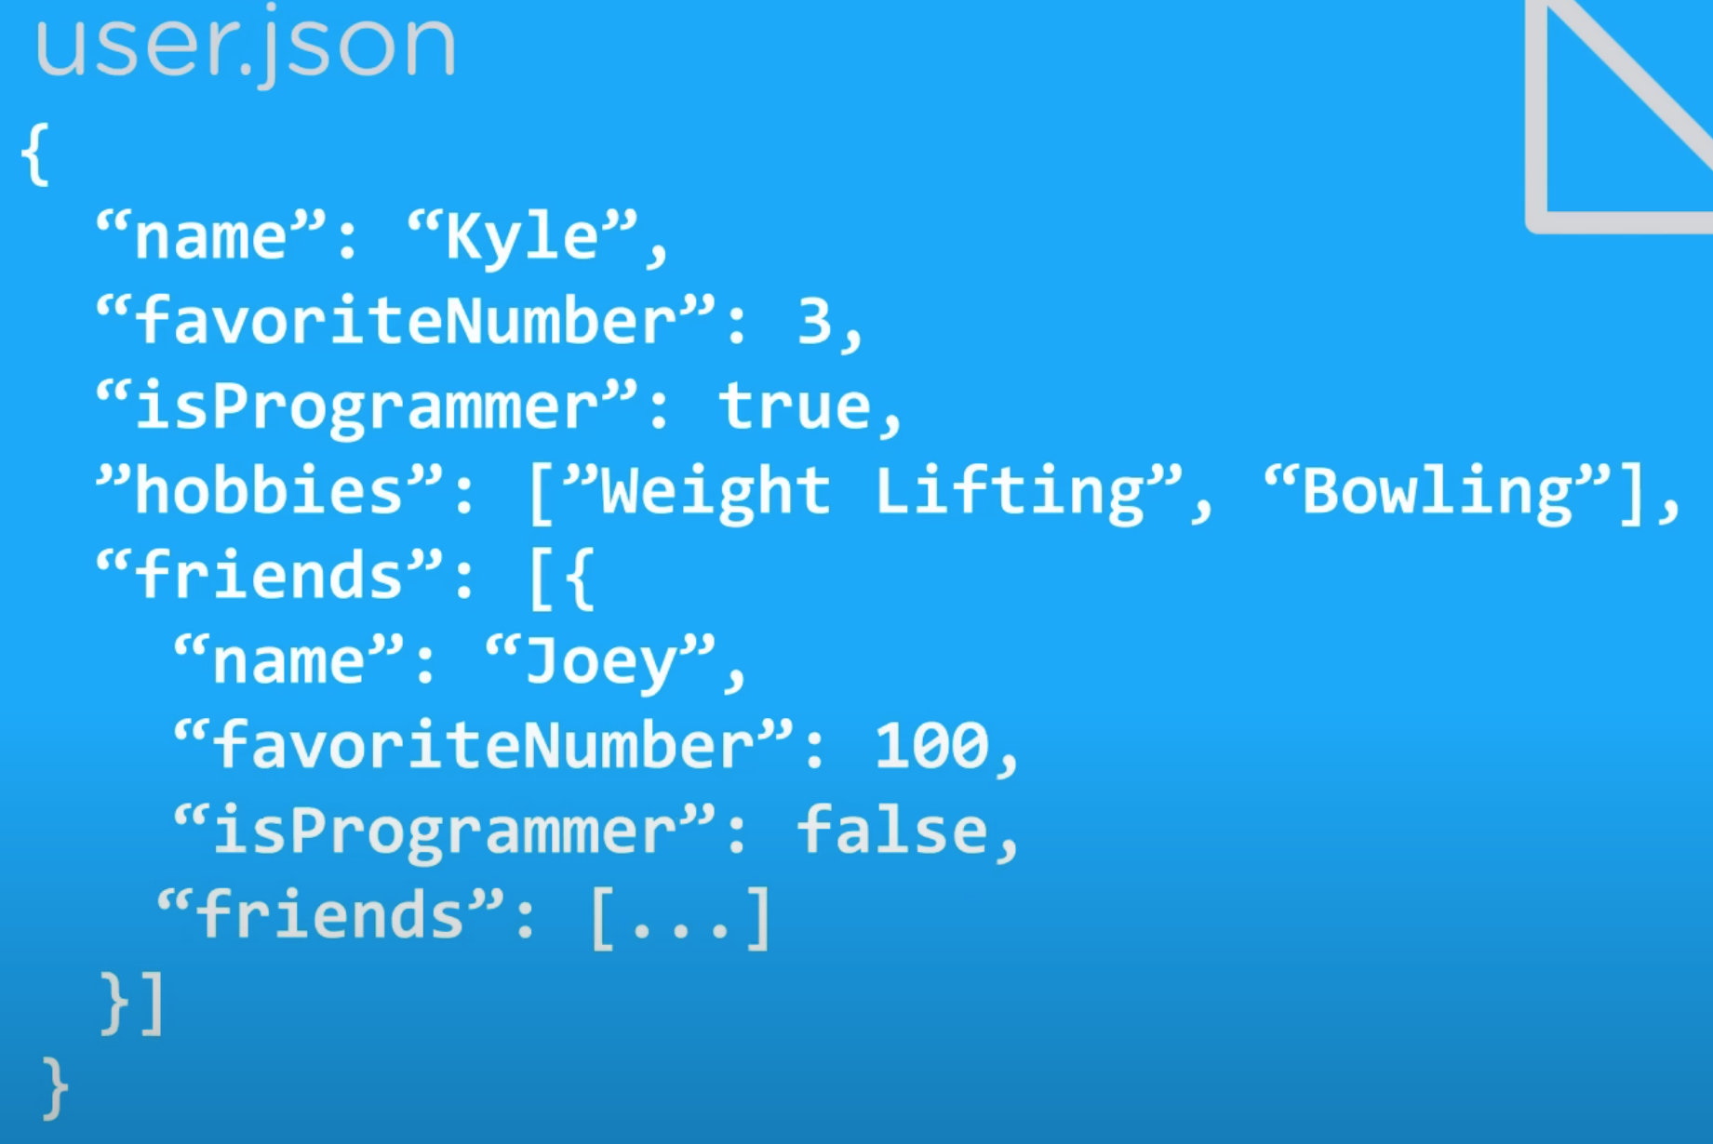
x 3 weitere Beispiele

Beispiel json – Anwendung
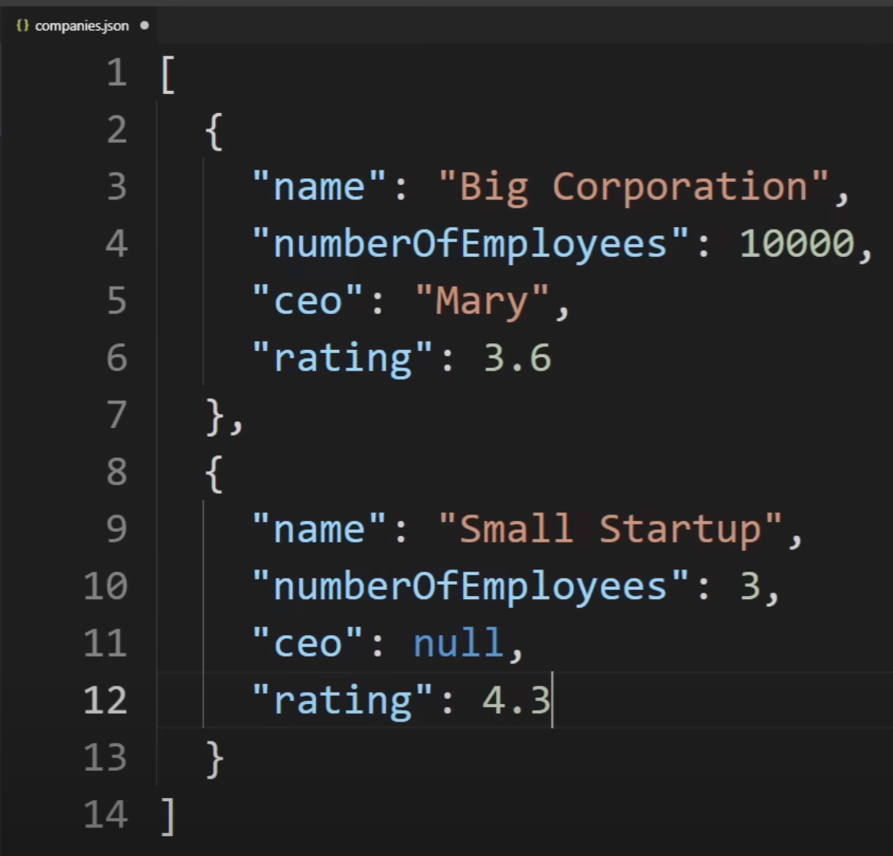

Einführung Teil 2

Daten holen sind immer asynchrone – Allerdings muss gewartet werden bis die Daten da sind, dann kann weiter verarbeitet werden.

Sowas macht man z.B mit Callbacks allerdings ist das nicht zu empfehlen, weil diese
bei der Komplexität nicht so schnell auf anhieb verstanden kann.

Daher gibt es in JS Promises. Zu Deutsch ein Versprechen.

Z.B wenn ein Promise erstellt wird und die URL der Datei kann nicht gefunden werden dann wurde das Promise gebrochen wird aber mit einer Fehlermeldung ausgesag.t

D.h mann darüber besser steuern.

